

รายงานผลการปฏิบัติราชการ
(Government Performance Report)
ประจำเดือน พฤศจิกายน พ.ศ. 2566
สถานีตำรวจภูธรสำโรงเหนือ

1. งานสืบสวน
แผนงาน/โครงการ/กิจกรรม | ตัวชี้วัด/สาระสำคัญ (แผนงาน/โครงการ/กิจกรรม) | หน่วยรับผิดชอบ |  | ผลการดำเนินการ | ระยะวลาลาดำเนินการ
แผนงาน/โครงการ/กิจกรรม | ตัวชี้วัด/สาระสำคัญ (แผนงาน/โครงการ/กิจกรรม) | หลัก | หน่วยปฏิบัติ | ผลการดำเนินการ | ระยะวลาลาดำเนินการ
กิจกรรม : กำหนดมาตรการป้องกันและปราบปรามยาเสพติด | นำมาตรการของศูนย์อำนวยการป้องกันและปราบปรามยาเสพติดของสำนักงานตำรวจแห่งชาติ เป็นแนวทางการปฏิบัติ | งานสืบสวน | งานสืบสวน | ดำเนินการตามศูนย์อำนวยการป้องกันและปราบปรามยาเสพติดของสำนักงานตำรวจแห่งชาติ เป็นแนวทางการปฏิบัติ | ประจำเดือน เดือน พ.ย.66

รายงานผลการปฏิบัติ/ผลจับกุม/พฤติการณ์ | ภาพประกอบ
วันที่ 1 พ.ย.66 จับกุม ผู้ต้องหา พร้อมด้วยของกลาง 1. ยาบ้าลักษณะกลมแบนสีส้ม ด้านหนึ่งประทับอักษร WY อีกด้านหนึ่งผิวเรียบ บรรจุอยู่ในถุงพลาสติกสีใสชนิดเลื่อนเปิดกดปิด จำนวน 1 ถุง ภายในพบยาบ้าสีส้มบรรจุอยู่ จำนวน 10 เม็ด (ได้จากการล่อซื้อ) 2. ยาบ้าลักษณะกลมแบนสีแดง ด้านหนึ่งประทับอักษร WY อีกด้านหนึ่งผิวเรียบ บรรจุอยู่ในถุงพลาสติกสีใสชนิด เลื่อนเปิดกดปิด จำนวน 1 ถุง ภายในพบมียาบ้าจำนวน 2 เม็ด โดยกล่าวหาผู้ต้องหาว่า “จำหน่ายยาเสพติดให้โทษประเภท 1 (ยาบ้า)โดยไม่ได้รับอนุญาตและมียาเสพติดให้โทษประเภท 1 (ยาบ้า)ไว้ในครอบครองโดยไม่ได้รับอนุญาตและเสพยาเสพติดให้โทษประเภท 1 (ยาบ้า)โดยไม่ได้รับอนุญาต” สถานที่จับกุม บริเวณหน้าตึกแถวภายในซอยพรสว่าง 6 สุขุมวิท 111 ต.สำโรงเหนือ อ.เมือง จ.สมุทรปราการ | 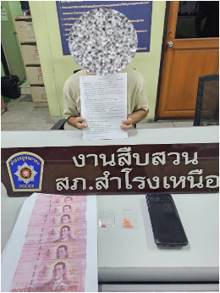
วันที่ 2 พ.ย.66 จับกุม ผู้ต้องหา พร้อมด้วยของกลาง 1.ยาบ้า 95 เม็ด 2.ยาไอซ์ 0.72 กรัม 3.โทรศัพท์มือถือจำนวน 1 เครื่อง โดยกล่าวหาผู้ต้องหาว่า “พยายามจำหน่ายยาเสพติดให้โทษประเภท 1 (ยาบ้า)โดยไม่ได้รับอนุญาต ,จำหน่ายยาเสพติดให้โทษประเภท1(ยาบ้า) โดยมีไว้เพื่อจำหน่ายโดยไม่ได้รับอนุญาต ,มียาเสพติดให้โทษประเภท 1(ยาไอซ์)ไว้ในครอบครองโดยไม่ได้รับอนุญาตและเป็นผู้ขับขี่เสพยาเสพติดให้โทษประเภท 1 (ยาบ้า)โดยผิดกฎหมาย” สถานที่จับกุม ลานจอดรถหน้าร้าน 7-11 ปากซอยสุขุมวิท 78 ฝั่งถนนทางรถไฟสายเก่า ต.สำโรงเหนือ อ.เมือง จ.สมุทรปราการ | 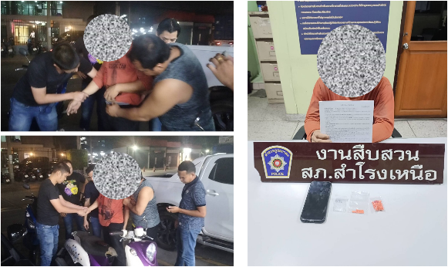

รายงานผลการปฏิบัติ/ผลจับกุม/พฤติการณ์ | ภาพประกอบ
วันที่ 18 พ.ย.66 ผู้ต้องหา พร้อมด้วยของกลาง ยาบ้า 3 เม็ด โดยกล่าวหาว่า “มียาเสพติดให้โทษประเภท 1 (ยาบ้า) ไว้ในครอบครองโดยไม่ได้รับอนุญาต, เสพยาเสพติดให้โทษประเภท 1 (ยาบ้า) โดยผิดกฎหมาย” สถานที่จับกุม ภายใน ห้องเช่าหอพักไม่มีชื่อ ม.4 ต.เทพารักษ์ อ.เมือง จ.สมุทรปราการ | 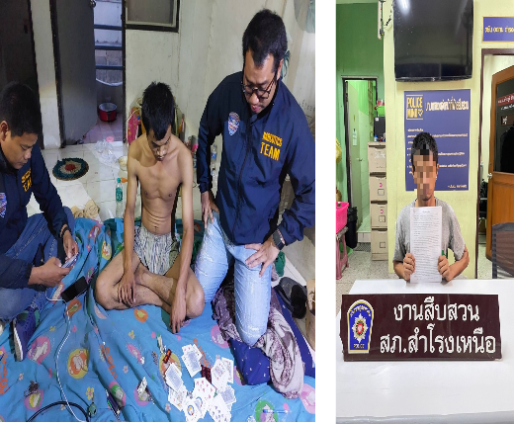
วันที่ 21 พ.ย.66 จับกุม ผู้ต้องหา พร้อมด้วยของกลาง ยาบ้า 12 เม็ดโดยกล่าวหาว่า “มียาเสพติดให้โทษประเภท 1 (ยาบ้า) ไว้ในครอบครองโดยไม่ได้รับอนุญาต” สถานที่จับกุม ภายในร้านซ่อมรถจักรยานยนต์ ไม่มีเลขที่ ซ.ด่านสำโรง 50 ม.3 ต.สำโรงเหนือ อ.เมือง จ.สมุทรปราการ | 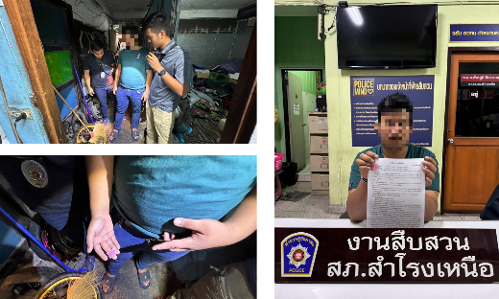
วันที่ 24 พ.ย.66 จับกุม ผู้ต้องหา พร้อมด้วยของกลาง ยาบ้าจำนวน 5 เม็ด โดยกล่าวหาว่า “มียาเสพติดให้โทษประเภท 1 (ยาบ้า) ไว้ในครอบครองโดยไม่ได้รับอนุญาต, เสพยาเสพติดให้โทษประเภท 1 (ยาบ้า) โดยผิดกฎหมาย” สถานที่จับกุม บริเวณชั้นลอย ชั้น3 ของตึกร้างไม่มีเลขที่ ริมถนนสุขุมวิท 78 (ซอยสเตท) ม.1 ต.สำโรงเหนือ อ.เมือง จ.สมุทรปราการ | 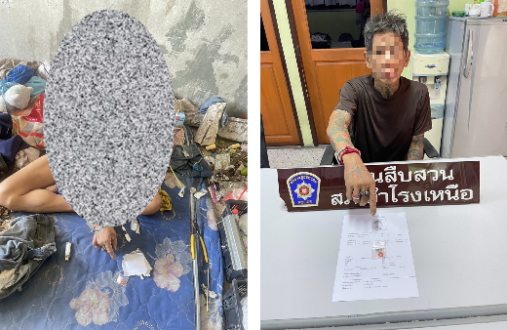
วันที่ 24 พ.ย.66 จับกุม ผู้ต้องหา พร้อมด้วยของกลาง ยาบ้าจำนวน 5 เม็ด โดยกล่าวหาว่า “มียาเสพติดให้โทษประเภท 1 (ยาบ้า) ไว้ในครอบครองโดยไม่ได้รับอนุญาต, เสพยาเสพติดให้โทษประเภท 1 (ยาบ้า) โดยผิดกฎหมาย” สถานที่จับกุม บริเวณริมถนนกลางซอยสำโรงเหนือ 21 ม.9 ต.สำโรงเหนือ อ.เมือง จ.สมุทรปราการ | 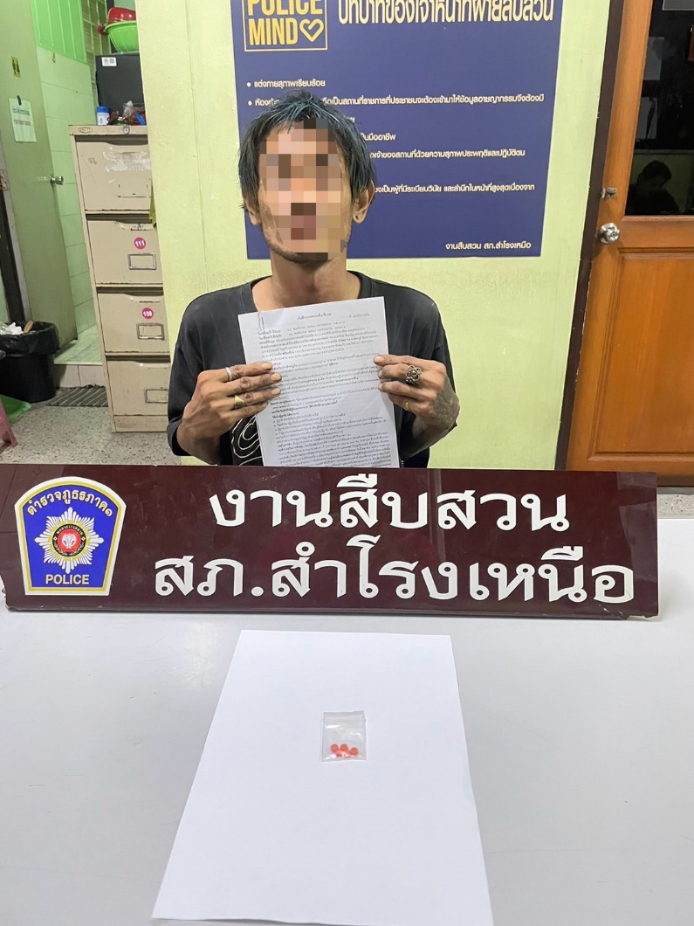
วันที่ 23 พ.ย.66 จับกุม ผู้ต้องหา พร้อมด้วยของกลาง 1.รถจักรยานยนต์ ยี่ห้อฮอนด้า รุ่นเวฟ 125 เทา-ดำ หมายเลขทะเบียน กรค-158 ชัยภูมิ หมายเลขตัวรถ NF125D-0151663 หมายเลขเครื่องยนต์ NF125DE-0151663 จำนวน 1 คัน โดยกล่าวหาว่า “ลักทรัพย์หรือรับของโจร” สถานที่จับกุม บริเวณหน้าร้านซ่อมรถจกรยานยนต์ไม่มีชื่อ ปากซอยหมู่บ้านทหารเรือ เลขที่ 1840 ม.7 ต.เทพารักษ์ อ.เมือง จ.สมุทรปราการ | 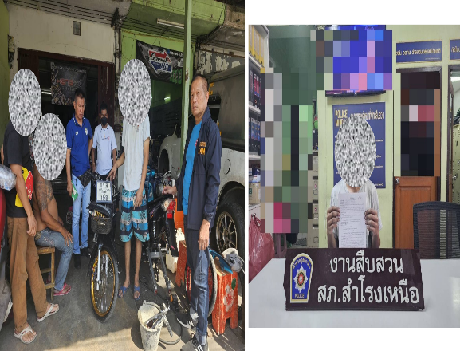

2. งานสอบสวน

แผนงาน/โครงการ/กิจกรรม | ตัวชี้วัด/สาระสำคัญ (แผนงาน/โครงการ/กิจกรรม) | หน่วยรับผิดชอบ |  | ผลการดำเนินการ | ระยะเวลาดำเนินการ
แผนงาน/โครงการ/กิจกรรม | ตัวชี้วัด/สาระสำคัญ (แผนงาน/โครงการ/กิจกรรม) | หลัก | หน่วยปฏิบัติ | ผลการดำเนินการ | ระยะเวลาดำเนินการ
กิจกรรม : การบังคับใช้กฎหมายอำนวยความยุติธรรมและการบริการประชาชน | พนักงานสอบสวนบังคับใช้กฎหมายอำนวยความยุติธรรมและการบริการประชาชน เป็นไปตามมาตรฐาน เพื่อสร้างความเป็นธรรมให้แก่ประชาชน | งานสอบสวน | งานสอบสวน | รับแจ้งความและอำนวยความยุติธรรมทางคดีอาญา เป็นมาตรฐาน  -เร่งรัด สำนวนตามกำหนด  มีการประชาสัมพันธ์การสอบถามความคืบหน้าในคดี | ประจำเดือน

-สรุปผลคดี ใรระบบ CRIMES
สรุปสถิติคดีอาญา เดือน พฤศจิกายน 2566 จากระบบ CRIMES
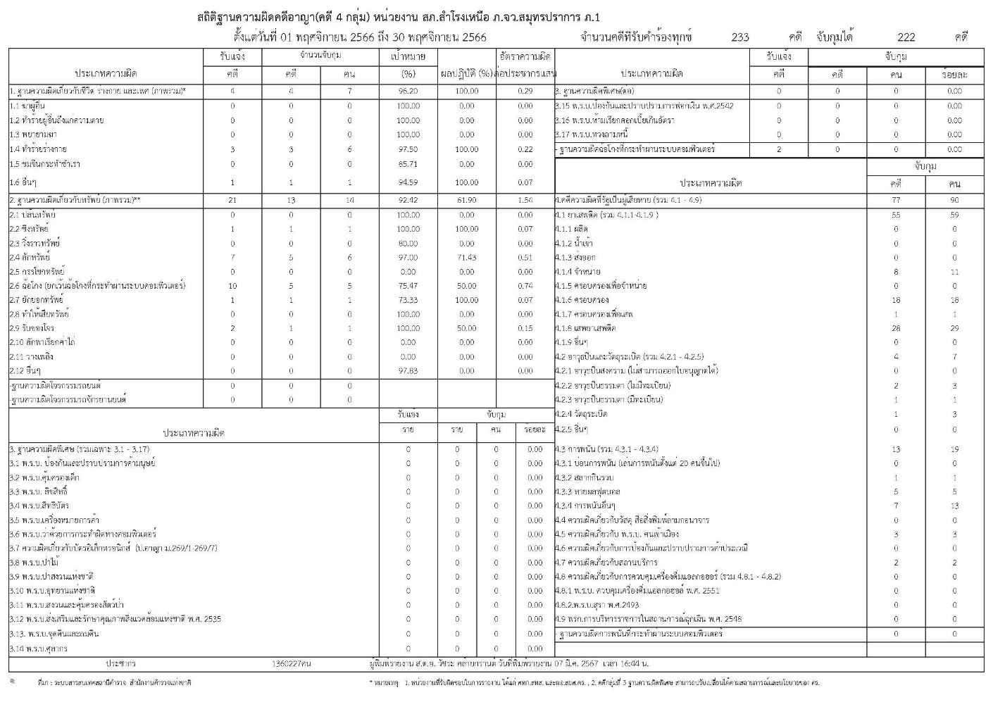

ช่วงวันที่ 1 พฤศจิกายน 2566 ถึง 30 พฤศจิกายน 2566 พนักงานสอบสวนได้รับสำนวนคดีอาญาไว้ทำการสอบสวน 233 คดี
สภ.สำโรงเหนือ | เกิด / รับแจ้ง | จับ
1. ฐานความผิดเกี่ยวกับชีวิต ร่างกาย และเพศ | 4 | 4
2. ฐานความผิดเกี่ยวกับทรัพย์ | 21 | 13
3. ฐานความผิดพิเศษ | 0 | 0
4. คดีความผิดที่รัฐเป็นผู้เสียหาย | 77 (คดี) | 90 (คน)

ด้วยเมื่อวันที่ 9 พฤศจิกายน 2566 เวลาประมาณ 18.50 น. พ.ต.ท.บุรินทร์ ทองก่อ ได้รับแจ้งจากศูนย์วิทยุมีผู้ถูกอาวุธมีดฟันได้รับบาดเจ็บ ผู้เสียหายถูกอาวุธมีดฟัน รักษาตัวที่ รพ.สำโรงการแพทย์ โดยก่อนเกิดเหตุ ผู้บาดเจ็บขับขี่รถจักรยานยนต์ปาดหน้ารถจักรยานยนต์ของผู้ต้องหา เป็นเหตุให้ผู้ต้องหาไม่พอใจ และได้จอดรถจักรยานยนต์ที่บริเวณหน้าบิ๊กซี ปู่เจ้าและผู้ต้องหาได้ใช้อาวุธมีดที่อยู่ใต้เบาะรถจักรยานยนต์ไล่ฟันกลุ่มผู้เสียหาย ได้รับบาดเจ็บ ต่อมาได้มีเจ้าหน้าที่ตำรวจเข้าตรวจสอบเหตุและจับกุมตัวผู้ต้องหาส่งพนักงานสอบสวนดำเนินคดีตามกฎหมาย

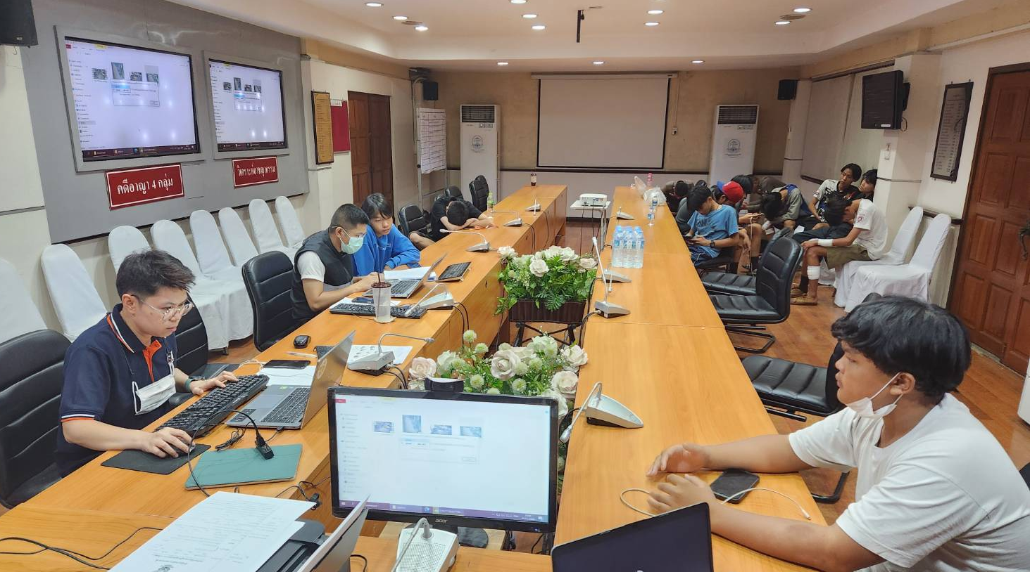

3.งานป้องกันปราบปราม
-กิจกรรมจิตอาสา จำนวน 1 ครั้ง
แผนงาน/โครงการ/กิจกรรม | ตัวชี้วัด/สาระสำคัญ (แผนงาน/โครงการ/กิจกรรม) | ระยะเวลาดำเนินการ | หน่วยรับผิดชอบ | ผลการดำเนินการ
กิจกรรม : อำนวยความสะดวกและความปลอดภัยในการบำเพ็ญสาฤธารณประโยชน์ | จิตอาสาข้าราชการตำรวจและประชาชนจิตอาสา ร่วมกันทำกิจกรรมบำเพ็ญสาธารณประโยชน์ | ประจำเดือน | งานป้องกันปราบปราม | ร่วมกิจกรรมจิตอาสาเนื่องในโอกาส

วันที่ 1๓ พ.ย. 66 เวลา 0๙.30 จิตอาสาข้าราชการตำรวจ สภ.สำโรงเหนือ ร่วมกิจกรรมจิตอาสาทำความสะอาด ณ ชุมชนแบริ่ง 48/7 ต.สำโรงเหนือ อ.เมืองสมุทรปราการ
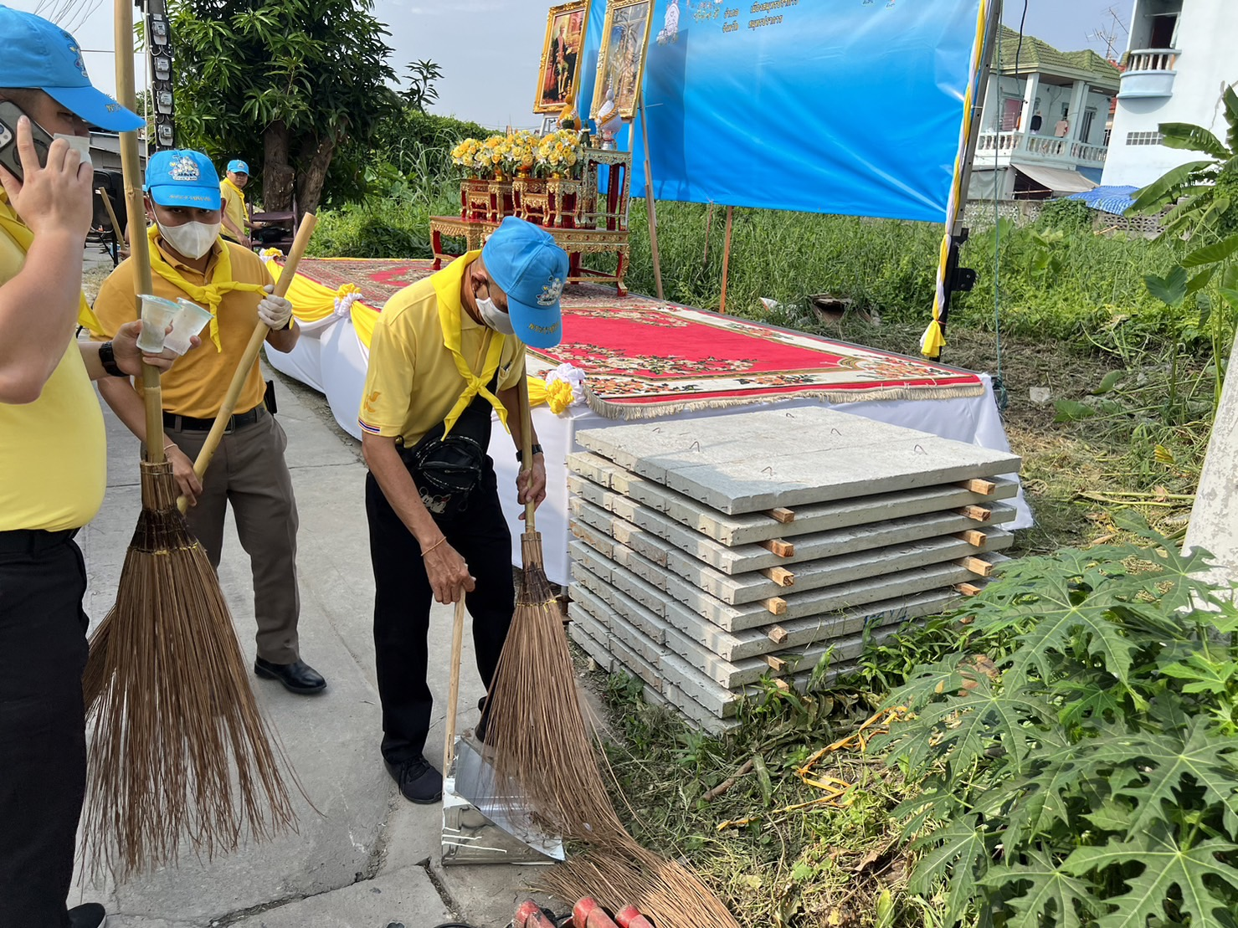

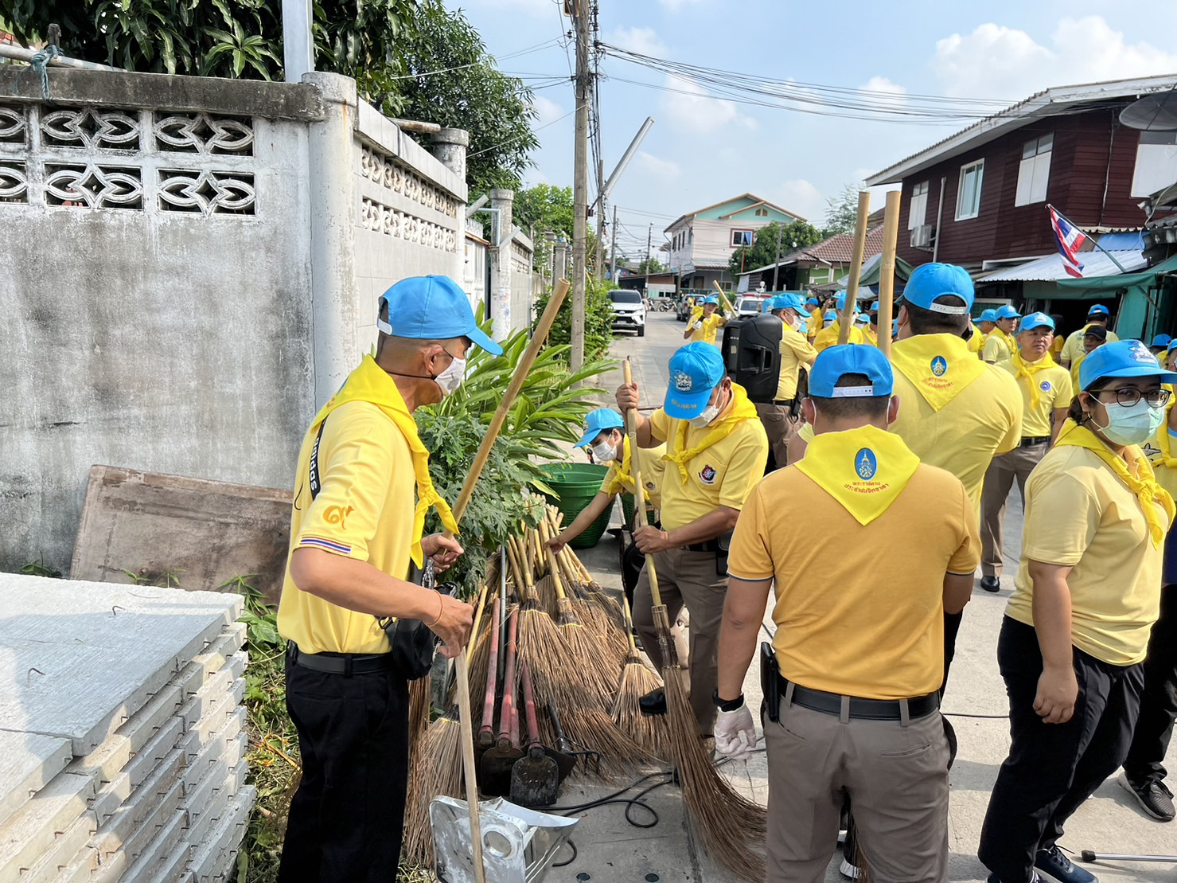

-
รายงานผลการปฏิบัติ/ผลจับกุม/พฤติการณ์
รายงานผลการปฏิบัติ/ผลจับกุม/พฤติการณ์ | ภาพประกอบ
วันที่ 3 พ.ย.65 เวลา 22.30 น. ร.ต.อ.เอกนรินทร์ รุ่งโรจน์ รอง สวป.ฯ ชุดปฏิบัติการที่ 1 พร้อมกำลัง จับกุม ผู้ต้องหา ข้อหา “ร่วมกันมีอาวุธปืนและเครื่องกระสุนปืนไว้ในความครอบครองโดยไม่ได้รับอนุญาต และพกพาอาวุธปืนฯ” ของกลาง อาวุธปืนปากกา ขนาด .38 จำนวน 1 กระบอก กระสุน 1 นัด โดยจับกุมได้ที่ จุดสกัด กลางซอยเทพารักษ์ 87 ต.เทพารักษ์ อ.เมือง จ.สมุทรปราการ | 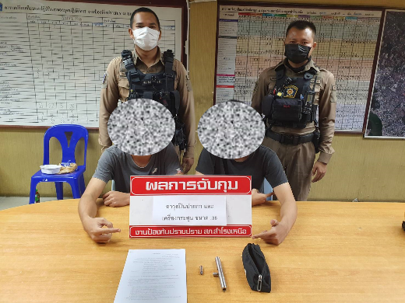
วันที่ 4 พ.ย.65 เวลา 23.30 น. ร.ต.อ.เอกนรินทร์ รุ่งโรจน์ รอง สวป.ฯ ชุดปฏิบัติการที่ 1 พร้อมกำลัง จับกุมผู้ต้องหา ข้อหา “ร่วมกันมียาเสพติดให้โทษร้ายแรงประเภท 1(ยาบ้า,ยาไอซ์)ครอบครองเพื่อจำหน่าย อันเป็นการกระทำเพื่อการค้าโดยไม่ได้รับอนุญาต” ของกลาง ยาบ้า จำนวน 75 เม็ด,ยาไอซ์ 0.97 กรัม โดยจับกุมได้ที่ จุดสกัด ปากซอยไปรษณีย์ ถนนศรีนครินทร์ ต.สำโรงเหนือ อ.เมือง จ.สมุทรปราการ | 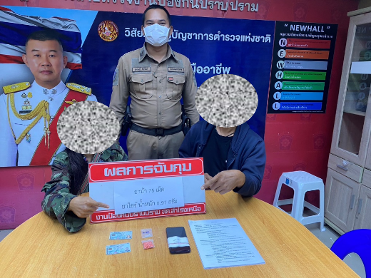
วันที่ 29 พ.ย.65 เวลา 02.00 น. ร.ต.อ.จักรภัทร พิภักดี รอง สวป.ฯ ชุดปฏิบัติการที่ 4 พร้อมกำลัง จับกุม นายอาทิตย์ เวียงชัย อายุ 40 ปี ข้อหา “มียาเสพติดให้โทษชนิดร้ายแรงประเภท 1 (ยาบ้า) ไว้ในความครอบครองโดยผิดกฎหมาย และเป็นผู้ขับขี่เสพยาเสพติด” ของกลาง ยาบ้า จำนวน 362 เม็ด โดยจับกุมได้ที่ ปากซอยสำโรงเหนือ 15 ต.สำโรงเหนือ อ.เมือง จ.สมุทรปราการ | 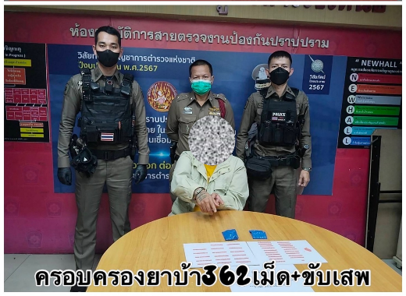

แผนงาน/โครงการ/กิจกรรม | ตัวชี้วัด/สาระสำคัญ (แผนงาน/โครงการ/กิจกรรม) | หน่วยรับผิดชอบ |  | ผลการดำเนินการ | ระยะวลาลาดำเนินการ
แผนงาน/โครงการ/กิจกรรม | ตัวชี้วัด/สาระสำคัญ (แผนงาน/โครงการ/กิจกรรม) | หลัก | หน่วยปฏิบัติ | ผลการดำเนินการ | ระยะวลาลาดำเนินการ
กิจกรรม : การบังคับใช้กฎหมายและบริการประชาชน  (รวม ชมส.และอาสาสมัครตำรวจบ้าน กต.ตร.)  ภารกิจงานชุมชนสัมพันธ์และการมีส่วนร่วม  ของประชาชน | รักษาความสงบเรียบร้อย  และความมั่นคงภายใน  ประเทศ | งานป้องกันปราบปราม | งานป้องกันปราบปราม | ประชาชนได้มีส่วนร่วมในการแก้ไขปัญหาด้านต่างๆ ในชุมชนให้เกิดเป็นรูปธรรม เพื่อความปลอดภัยในชีวิตและทรัพย์สินของประชาชนโดยรวม | ประจำเดือน เดือน พ.ย.66

โครงการ การฝึกอบรมนักเรียนโรงเรียนสุขเจริญผล หนี ซ่อน สู้ ภัยคุกคามในโรงเรียน
วันที่ ๑๘ พฤศจิกายน ๒๕๖๖
สภ.สำโรงเหนือ
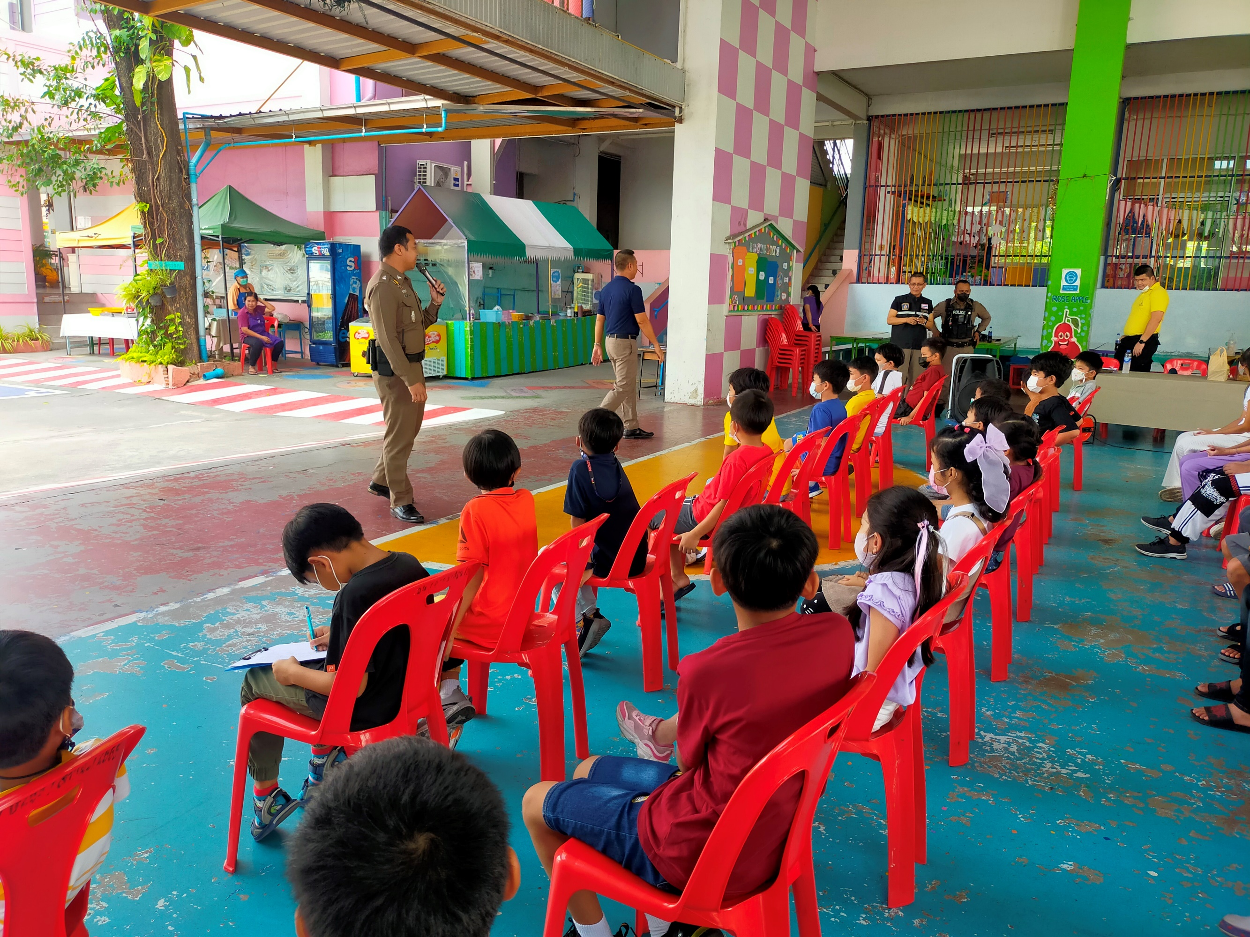
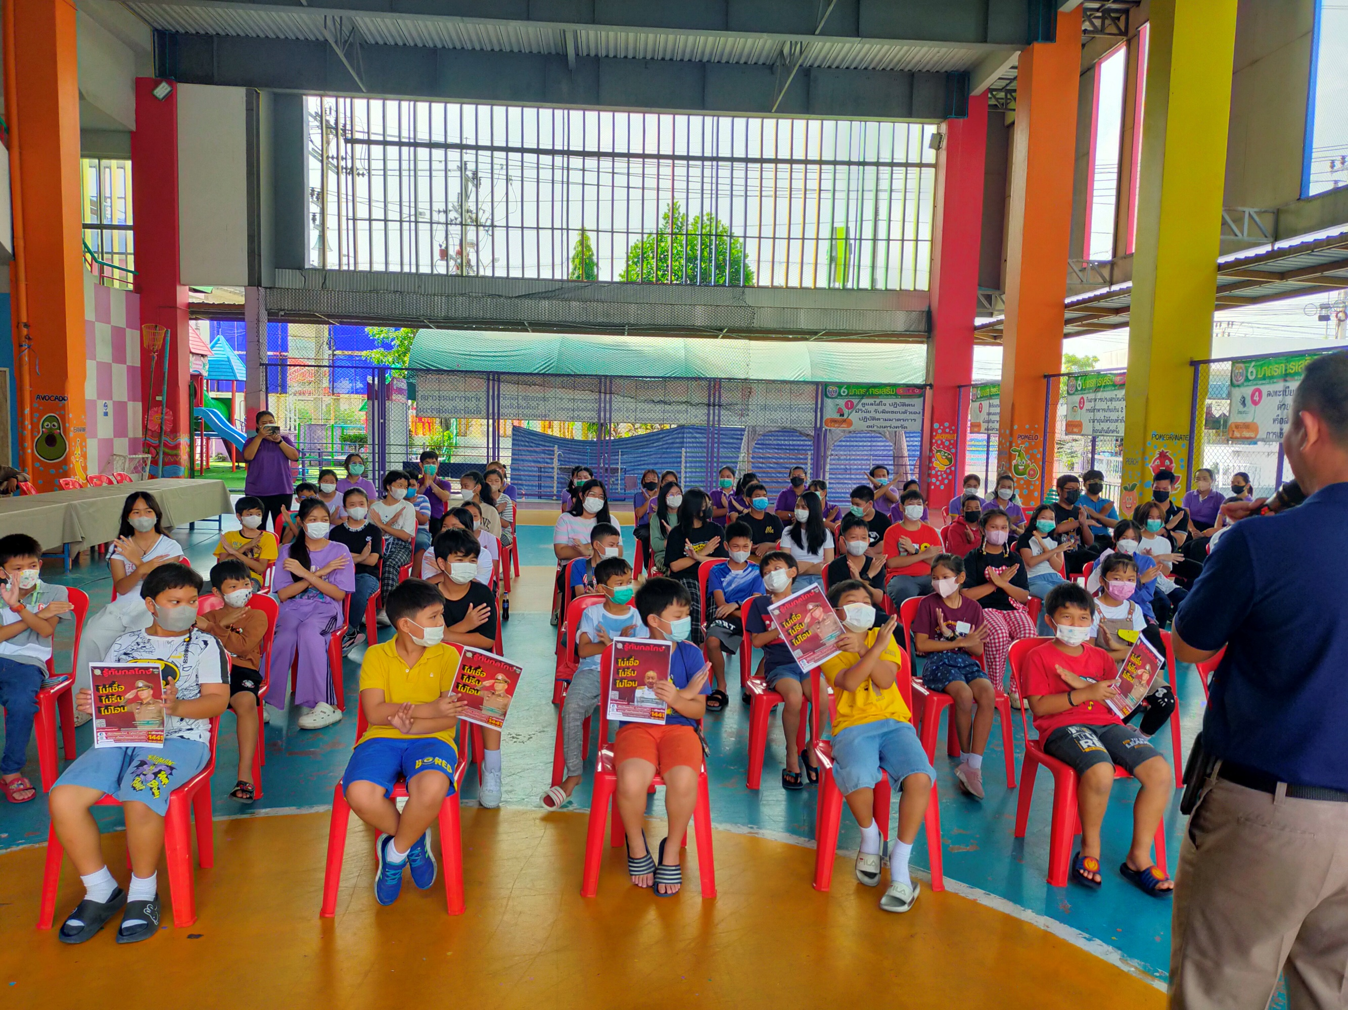

การตรวจ จุดเสี่ยงจุดล่อแหลม ธนาคาร ร้านทอง ร้านสะดวกซื้อ เพื่อป้องกันเหตุ
แผนงาน/โครงการ/กิจกรรม | ตัวชี้วัด/สาระสำคัญ (แผนงาน/โครงการ/กิจกรรม) | ระยะเวลาดำเนินการ | หน่วยรับผิดชอบ |  | ผลการดำเนินการ
แผนงาน/โครงการ/กิจกรรม | ตัวชี้วัด/สาระสำคัญ (แผนงาน/โครงการ/กิจกรรม) | ระยะเวลาดำเนินการ | หลัก | หน่วยปฏิบัติ | ผลการดำเนินการ
กิจกรรม : กำหนดมาตรการป้องกันปราบปราม | การประชุมวิเคราะห์อาชญากรรมวางแผนการตรวจพื้นที่ ตามสถานภาพอาชญากรรม | ประจำเดือน | งานป้องกันปราบราม | งานป้องกันปราบราม | -จนท. ออกตรวจพื้นที่ตามแผนการตรวจ  -หัวหน้างาน อบรมชี้แจงภารกิจทุกผลัด ออกตรวจพื้นที่ Stop Walk and Talk บันทึกลงระบบ police 4.0

ร้อยเวร ๒๐ สายตรวจรถยนต์ และ สายตรวจรถจักยานยนต์ ได้มีการออกตรวจจุดเสี่ยง จุดล่อแหลม ธนาคาร ร้านค้าทอง ร้านสะดวกซื้อในพื้นที่ เพื่อป้องกันเหตุ สร้างความอุ่นใจ และรักษาความปลอดภัยให้แก่​​ประชาชน ในรอบเดือน พฤศจิกายน 2566 ได้ผลการปฏิบัติสรุปได้ตามรายละเอียดใยนระบบ POLICE 4.0 ได้ดังนี้

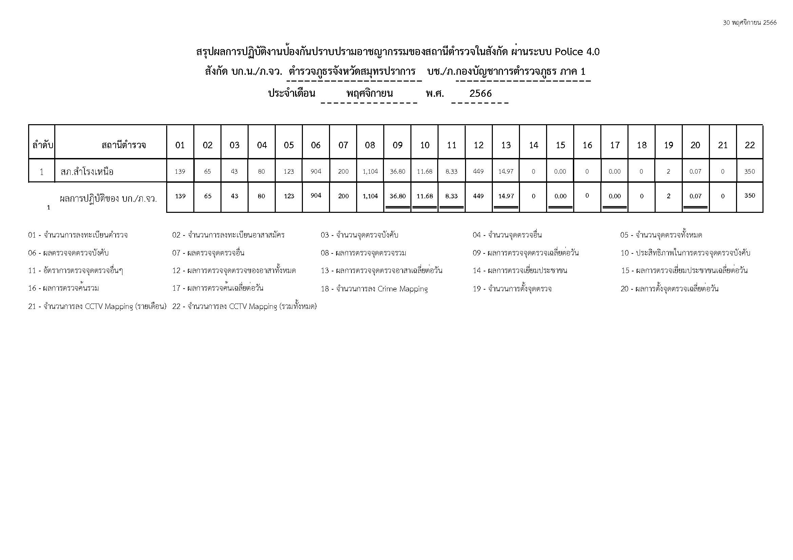

4. งานจราจร

เมื่อวันที่ 13 พฤศจิกายน 2566 เวลา 08.20 น. ร.ต.อ.อนันต์ รื่นรมย์ รอง สว.(จร.)สภ.สำโรงเหนือ รหัส 66 พร้อม ร.ต.ท.ศตวรรษ คุณแขวน รอง สว.(จร.) สภ.สำโรงเหนือ รหัส 627 รับแจ้งหญิงใกล้คลอด จึงอำนวยความสะดวกการจราจรขับรถนำหญิงท้องใกล้คลอดจากจุดกลับรถมิตรอุดม 2 ต.สำโรงเหนือ อ.เมือง จ.สมุทรปราการ ถึงที่หมาย รพ.เมืองสมุทรปู่เจ้าฯ ต.สำโรงกลาง อ.พระประแดง จ.สมุทรปราการ

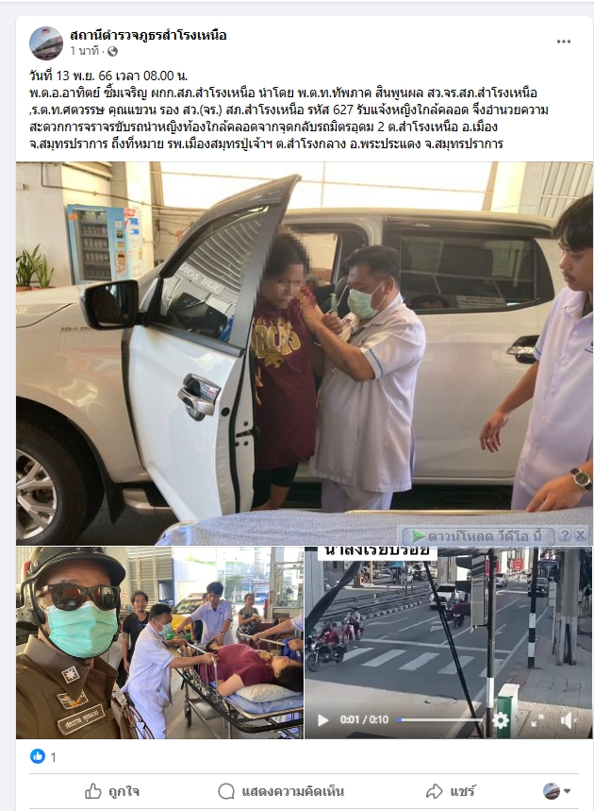
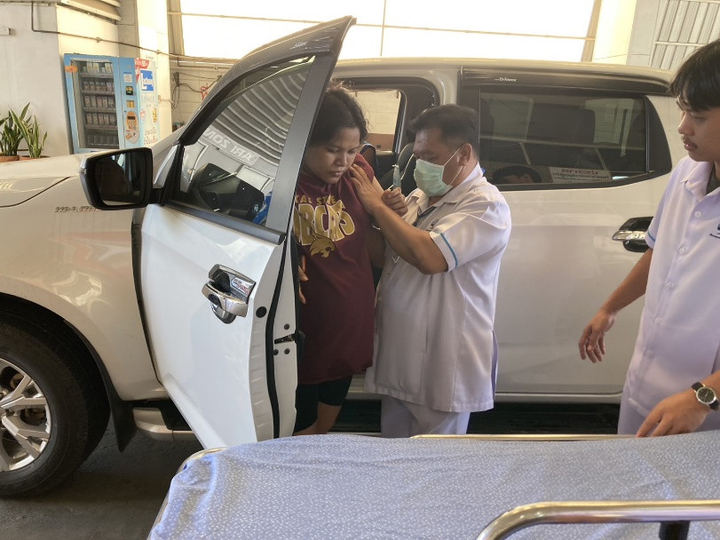

ผลการปฏิบัติตั้งจุดตรวจ

วัน/เดือน/ปี | เมาขับ  (ราย) | ยาเสพติด  (ราย) | อื่นๆ  (ราย)
1-30 พ.ย.๖๖ | ๑๐๑ | - | -

ผลการปฏิบัติการจับกุม 10 ข้อหาหลัก

ปี 66 | ไม่สวมหมากนิรภัย | เมาสุราขณะขับรถ | ไม่คาดเข็มขัดนิรภัย | ขับรถเร็วเกินกำหนด | ไม่มีใบขับขี่ | อุปกรณ์ส่วนควบ  ไม่ครบ | ขับรถ  ย้อนศร | แซงในที่  คับขัน | ฝ่าฝืน สัญญาณไฟ | โทรศัพท์ขณะขับรถ | รวม
ก.ย.66 | 123 | 84 | 15 | 0 | 162 | 45 | 100 | 0 | 9 | 2 | 540
ต.ค.66 | 131 | 14 | 10 | 0 | 147 | 45 | 38 | 0 | 6 | 3 | 394
พ.ย.66 | 0 | 0 | 0 | 0 | 0 | 0 | 0 | 0 | 0 | 0 | 0
รวม | 254 | 98 | 25 | 0 | 309 | 90 | 138 | 0 | 15 | 5 | 934

5. งานอำนวยการ
วันที่ 15 พ.ย. 2566 ดำเนินการปรับ -ย้าย สถานที่ จอดรถคนพิการ เพื่อความสะดวกแก่ประชาชนที่มาติดต่อ ราชการ
